Этно - дидактическая игра «Поезд дружбы».

«Согласие между людьми,
разными народами -
это самое драгоценное
и сейчас самое необходимое
для человечества»

Д.С. Лихачев

Дидактическая игра, как форма обучения, помогает в процессе игры приобретать знания, обобщать, сравнивать, усваивать понятия. Большие возможности дидактических игр и в этнокультурном воспитании детей. Как метод обучения дидактическая игра знакомит дошкольников с многообразием народов населяющих Россию. И как самостоятельная деятельность реализует принцип осознанности, развивает детское творчество, наполняет их этнокультурной колористикой, обогащает содержание игр, обеспечивает перенос полученных знаний в реальные жизненные ситуации. В игре ребёнок не только получает, уточняет и закрепляет свои знания, но и формирует опыт совместной деятельности со сверстниками, вновь эмоционально переживает знакомые ситуации.
Многие исследователи, такие как М.И. Богомолова, Э.К. Суслова и др., рассматривали дидактическую игру, как форму организации национального и интернационального воспитания детей. М.В. Степанова рассматривает дидактическую игру, как средство ознакомления детей старшего дошкольного возраста с культурой разных народов. А Э.К. Суслова – что в таких играх заключены большие возможности воспитания у детей эмоционально положительного отношения к людям разных национальностей, развития навыков общения.
Хочу предложить на суд читателя разработку своей дидактической игры «Поезд дружбы», направленную на закрепление, сравнение, обобщение и дальнейшая систематизация ранее полученных знаний о многообразии народов населяющих нашу страну. Характер игровых действий связан в основном с описанием, отгадыванием, воспроизведением.

Дидактическая задача: закрепить и обобщить знания детей о народах, населяющих Россию: русских, татарах, якутах и осетинах; воспитать уважительное, доброжелательное отношение к многонациональной культуре нашей Родины; побудить детей уважительно относиться к культуре разных народов; научить находить на карте: Россию, Якутию (Республику Саха), Татарстан и Осетию; закрепить знания о символическом значении цветов государственного флага России; развивать инициативу, мыслительные операции: сравнительного обобщения, выделение характерного, специфического.

Материалы: карта России, поезд и карточки с людьми разных национальностей (татарин, русский, осетин и якут). Музыкальное сопровождение.

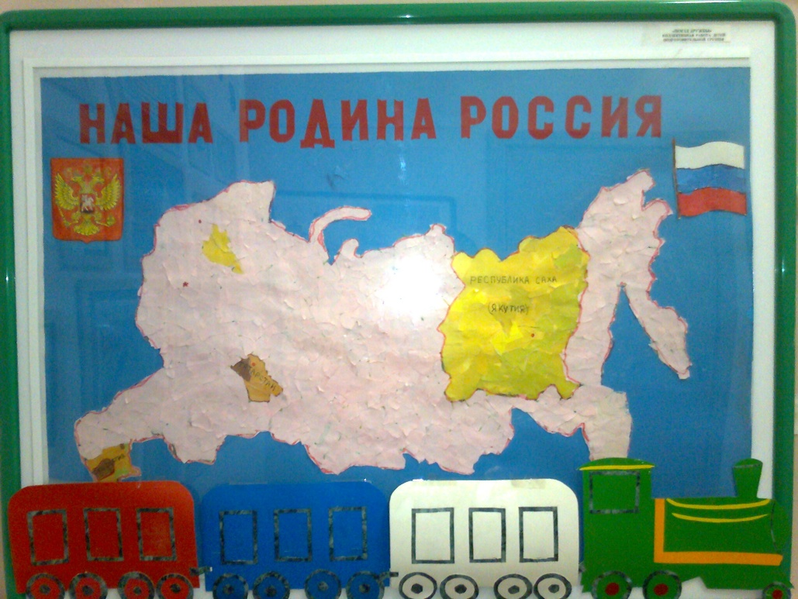

ХОД ИГРЫ:
В начале игры звучит песня «Голубой вагон» авторов В.Шаинского, Э.Успенского. Дети стоят перед картой России.
- Здравствуйте ребята! Перед вами карта России и «Поезд дружбы», на котором мы с вами совершим путешествие по нашей бескрайней Родине России. Кто ответит, на первый вопрос будет, машинистом, он же будет ведущим в этой игре. Будет задавать вопросы. (В другой раз можно выбирать, машиниста используя другие вопросы или считалку). А тот, кто правильно ответит на вопрос ведущего, берёт карточку с изображением людей разных национальностей (русского, якута, татарина или осетина) и прикрепляет на карте на нужную республику (Татарстан, Республика Саха, Россию или Осетию).
- Обратите внимание на цвета вагонов, что они могут обозначать? (Синий, белый и красный – это цвета Российского флага).
Внимание! Внимание! Наш «Поезд дружбы» отправляется из главного города нашей страны, как он называется? Кто ответит на этот вопрос, тот машинист. (Москва!) Машинист выбран игра продолжается. Первая остановка, угадайте, для кого… (Ведущий берёт карточку и задаёт вопрос) «Кто живёт на севере и носит шубу сон?» (Якут!) Правильно (Имя, например Никита) бери изображение якута и прикрепляй на Якутию. ( Как усложнение можно задать вопрос: прикреплять на какую республику?)
Аналогично с остальными народами, можно использовать несколько вопросов об одной республике. (Игра продолжается до те пор пока не закончатся у играющих карточки).

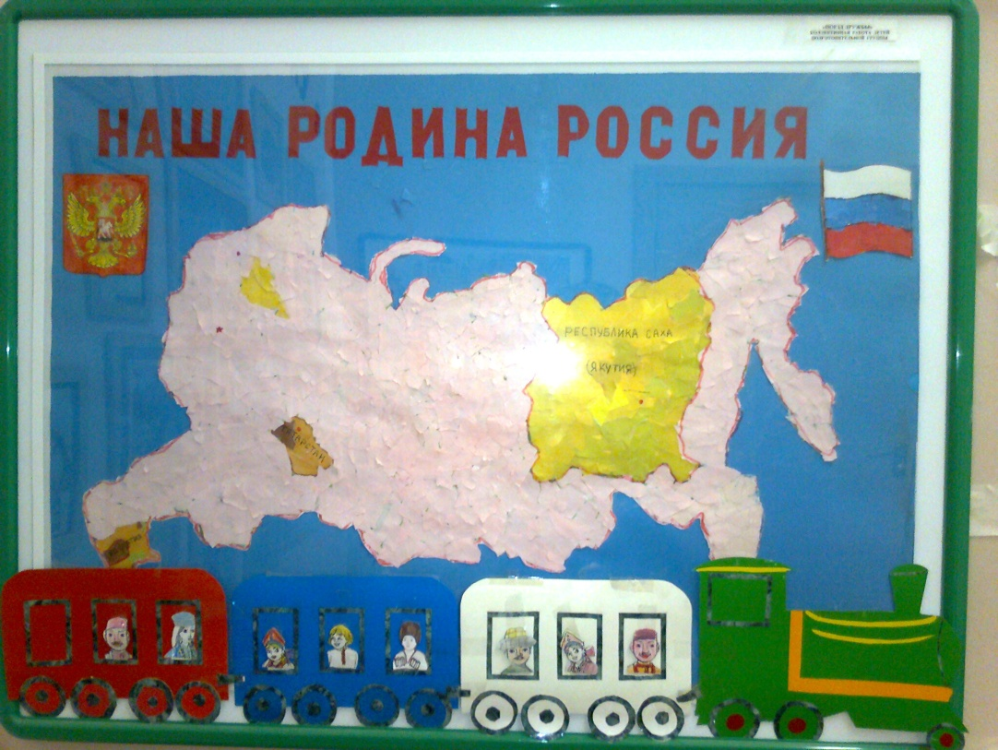

Желаю удачи!

